《软件构造》课程复习纲要

AOP部分

AOP及AspectJ基础知识
- AOP基本概念
- 横切关注点（crosscutting concern）
横切关注点指的是一些具有横越多个模块的行为，使用传统的软件开发方法不能够达到有效的模块化的一类特殊关注点
跨越典型职责界限的行为，例如日志记录
- 方面（aspect）
方面是横切关注点在AOP中的表述
在AOP中，方面提供了一种机制，利用该机制，可以用一种模块化的方式制定横切关注点

- 掌握HelloWorld-multi示例（重点）
熟练掌握PPT1 page11~22的示例

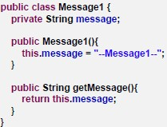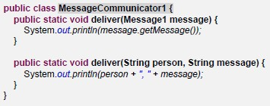
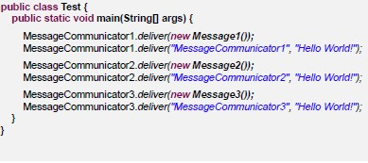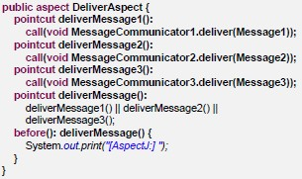

- AspectJ基本概念
AspectJ中定义了如下的基本概念来支持对编织规则的定义和组织：
连接点（joint point）：就是一个可以在程序运行期间被识别的执行点。在AspectJ中，连接点就是横切行为可以被切入的位置。
切入点（pointcut）：就是对连接点及其上下文的选择和组织。
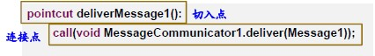
通知（advice）：定义了在切入点处所要执行的横切行为。Before/after/around advice部分
方面（aspect）：是AspectJ中的核心模块，是由动态和静态横切编制规则所构成的模块。（在方面中包含了几乎所有AspectJ的基本语言要素，例如，切入点、通知、引用、声明等）
掌握以上基本概念，能够在AspectJ代码中标示出各个部分分别属于那个概念

AspectJ语言
- 三类切入点指示符
了解三类不同的切入点指示符 （PPT2 page4~5）
Designators that match based on the kind of a join point
e.g., a method call, a method execution, a field set or an exception handler
Designators that match based on join point context
e.g., if you are matching method calls, you might want to know the exact parameters
Designators that match based on the scope in which a join point occurs
e.g., when the calls are made from the xyz package

- 复合切入点
能够使用&&、||和!构造复合切入点（ PPT2 page7）
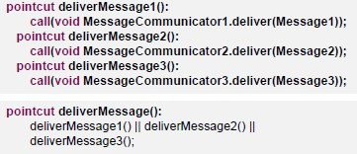
- 类型模式
掌握常见的类型模式，能够构造简单的类型模式进行类型匹配。（PPT2 page8~10）
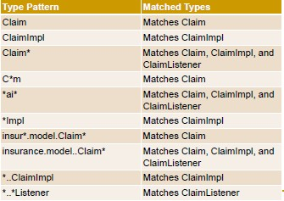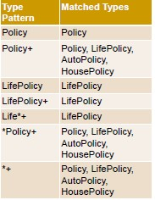
- 掌握三种advice（重点）
掌握三种常用的advice：before、after以及around
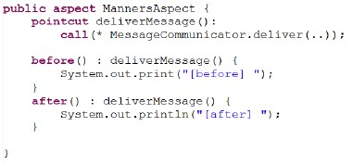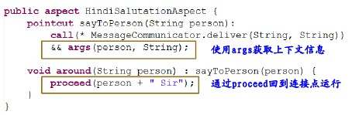
- Call切入点指示符（重点）
Matches any call to a method or constructor matching Method-Signature.
The call designator is a kind designator：
call(String nextToken())
- target切入点指示符（了解）
在一些情况下，需要关注的是目标对象是否是一个给定的类型
通过切入点上下文动态判断目标对象类型
target切入点指示符是作为上下文信息使用的
target一般和call和execution等结合使用
target(Type)
Matches a join point where the target object is an instance of Type.
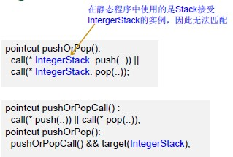

JUnit部分

JUnit的基本概念
- 单元测试框架的三个目标（重点）
- Tests must be automated（测试必须能自动运行）
- Tests must verify themselves（测试必须自己能验证测试结果）
- Tests must be easy to run simultaneously（测试必须可以多组测试自动运行）

- 掌握TestCalculator示例
能够构造出类似于TestCalculator的简单test case
A simple manual test program
public class Calculator{
public double add (doublenumber1, doublenumber2){
return number1 + number2;
}
}
public class TestCalculator {
public static void main(String[] args){
Calculator calculator= new Calculator();
double result = calculator.add(10, 50);
if(result != 60){
System.out.println("Bad result: "+ result);
}
}
}
A better TestCalculator program
public class TestCalculator2{
private int nbErrors= 0;
public void testAdd(){
Calculator calculator= new Calculator();
double result = calculator.add(10, 50);
if (result != 60){
throw new RuntimeException ("Bad result: "+ result);
}
}
public static void main(String[] args){
TestCalculator2 test = new TestCalculator2();
try{
test.testAdd();
}
catch(Throwablee){
test.nbErrors++;
e.printStackTrace();
}
if(test.nbErrors> 0){
throw new RuntimeException("There were "+ test.nbErrors + " error(s)");
}
}
}
TestCalculator using JUnit
public class TestCalculator extends TestCase{
public void testAdd(){
Calculator calculator= new Calculator();
double result = calculator.add(10, 50);
assertEquals(60, result, 0);
}
}
//TestSuit
public static Test suite(){
TestSuite suite = new TestSuite();
suite.addTest(new TestCalculator("testAdd"));
suite.addTest(new TestCalculator("testSubstract"));
return suite;
}
- 了解三种test runner
- Graphical test runner（图形式运行测试）
- Swing-based test runner
- Textual test runner（文本式运行测试）used from the command line

- 理解error和failure的区别（重点）
Failure:（测试失败）
Failuresare to be expected.
From time to time changes in the code will cause an assertion to fail.
Error:（错误）
An error is an unexpected condition that is not expected by the test, such as an exception in a conventional program. （不知道哪个部位出现了异常）
An error may indicate a failure in the underlying environment.（所以先排除error，再排除failure）

- 理解testXXX运行的方式
setup和tearDown的关系
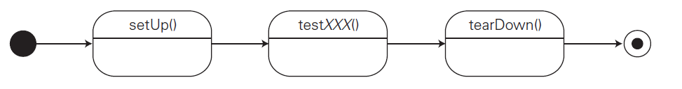
Create a testXXX Create a TestResult Execute the test methods

- 掌握Exception的测试方法（重点）
能够理解PPT page98的例子，明确对exception进行测试的方法和特点。
Controller：a component that interacts with a client, controlling and managing the handling of each request
